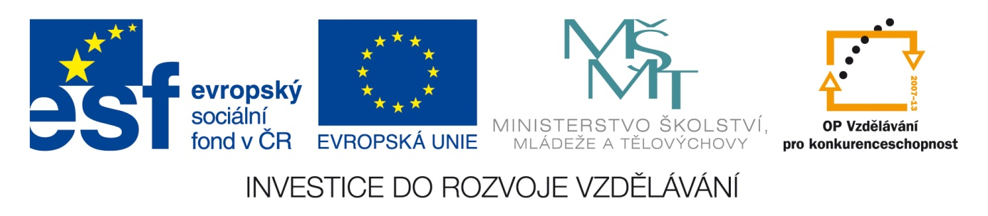
NÁZEV ŠKOLY: | Základní škola a mateřská škola Bohdalov
ČÍSLO PROJEKTU: | CZ.1.07/1.4.00/21.3806
ŠABLONA: | IV/2
TÉMATICKÝ OKRUH: | Matematika a její aplikace, Geometrie v rovině a prostoru
ROČNÍK: | 6.
NÁZEV MATERIÁLU: | VY_42_INOVACE_31_4M-Nekonvexní úhly
AUTOR: | Mgr. Markéta Chlubnová
DATUM TVORBY: | Únor 2014
OVĚŘENÍ: | 11.2.2014
ANOTACE: | Učební pomůckou je pracovní list, kde žáci mají za úkol rýsovat, měřit nekonvexní úhly. Žáci řeší zadané úkoly formou samostatné práce. Při společné kontrole je vhodné dané úkoly promítat na projekční tabuli.

ZADÁNÍ:
- Narýsujte dané nekonvexní úhly:
α = 193° | β = 255° | γ = 300° | δ = 217° | ω = 348°
(180° + °) | ( + ) | ( + ) | ( + ) | ( + )

- Změřte velikosti narýsovaných úhlů, změřené hodnoty zapište do tabulky:
ρ = | λ = | ε = | κ = | π =
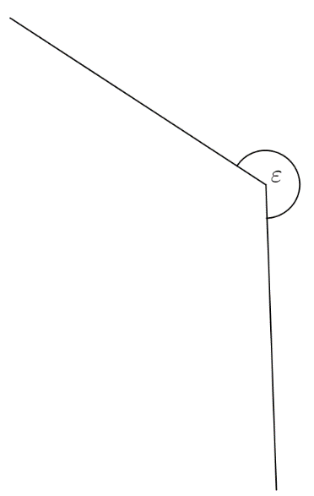

- Zakreslete kolik bude hodin, když malá a velká ručička hodin budou svírat daný úhel (uvažujte vždy situaci, že velká ručička ukazuje na dvanáctku), úhel vyznačte obloučkem, pracujte bez úhloměru:
90° | 60° | 180° | 300°
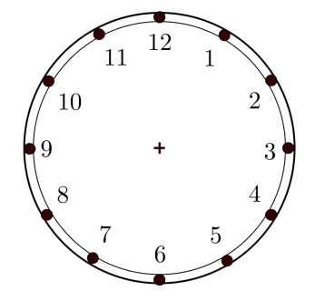

30° | 240° | 150° | 270°

ŘEŠENÍ:
- Narýsujte dané nekonvexní úhly:
α = 193° | β = 255° | γ = 300° | δ = 217° | ω = 348°
(180° + 13°) | (180° + 75°) | (180° + 120°) | (180° + 37°) | (180° + 168°)
- Změřte velikosti narýsovaných úhlů, změřené hodnoty zapište do tabulky:
ρ = 205° | λ = 288° | ε = 235° | κ = 270° | π = 310°

- Zakreslete kolik bude hodin, když malá a velká ručička hodin budou svírat daný úhel (uvažujte vždy situaci, že velká ručička ukazuje na dvanáctku), úhel vyznačte obloučkem:
90° | 60° | 180° | 300°
3 hod. (9 hod.) | 2 hod. | 6 hod. | 10 hod.

30° | 240° | 150° | 270°
1 hod. | 8 hod. | 5 hod. | 9 hod.

CITACE A ZDROJE:
Autorem materiálu a všech jeho částí, pokud není uvedeno jinak, je Mgr. Markéta Chlubnová.

